HOLA A TOTS I TOTES,
DESITJO ESTIGUEU BÉ I PORTANT AQUESTA ESTRANYA SITUACIÓ EL MILLOR POSSIBLE !!
JO ESTIC BÉ I M’AJUDA A PASSAR ELS DIES FER COSES QUE M’AGRADEN, LLEGIR, ESCOLTAR MÚSICA, UNA MICA D’EXERCICI SEGUINT ALGUN PROGRAMA DEL YouTube, MIRAR I ENDREÇAR LES FOTOS QUE ES VAN ACUMULANT AL LLARG DEL TEMPS...
HE PENSAT QUE POTSER A ALGUN/A DE VOSALTRES LI VENIA DE GUST FER ALGUNA COSA MÉS RELACIONADA AMB L’ESCOLA.
US ANIMO A PENSAR I CREAR UNA MÀQUINA DE SUMAR. US DEIXO ALGUNES FOTOS, QUE HE TROBAT A PINTEREST COM A EXEMPLES. CADA UN DE VOSALTRES LA POT FER COM MÉS LI AGRADI I AMB EL QUE TINGUI PER CASA. SI VOLEU A LA TORNADA LES PODEM COMPARTIR A CLASSE.
DESITJO PASSEU UNA BONA ESTONA CONSTRUINT LA VOSTRA MÀQUINA DE SUMAR I COMPROVANT SI FUNCIONA.
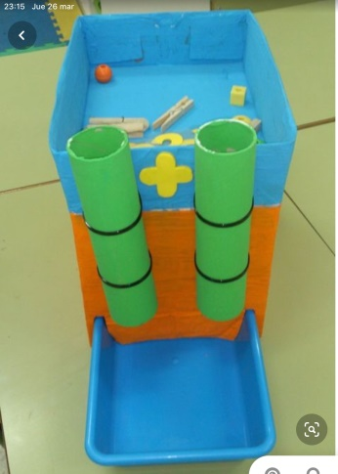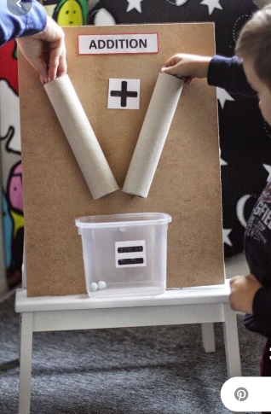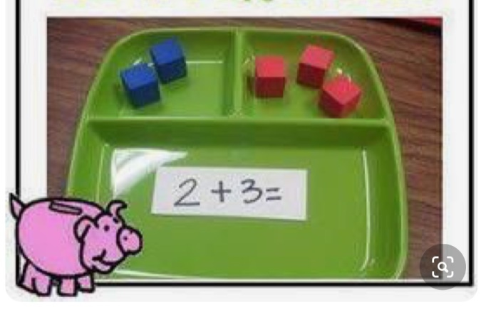
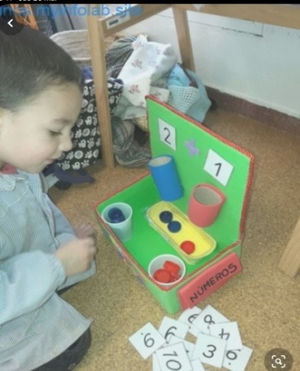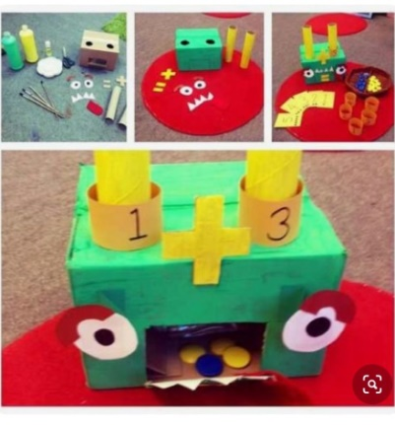

MÉS IDEES PER SI TENIU GANES!!!
AQUESTS DIES HE TROBAT LA MANERA DE FER SERVIR TOTS ELS TAPS QUE TENIA EN UN POT ESPERANT PER PORTAR A L’ESCOLA. HE PENSAT QUE POTSER A VOSALTRES TAMBÉ US AGRADARIA JUGAR AMB ELS TAPS QUE TINGUEU PER CASA.
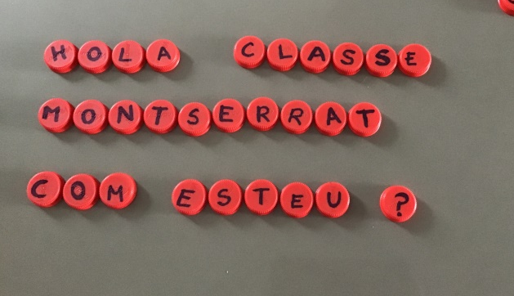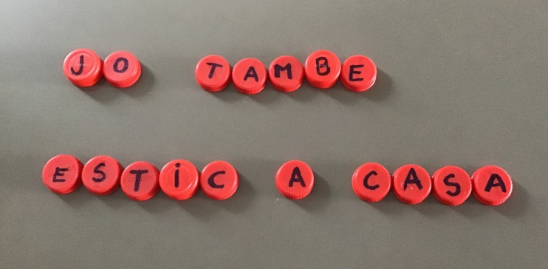

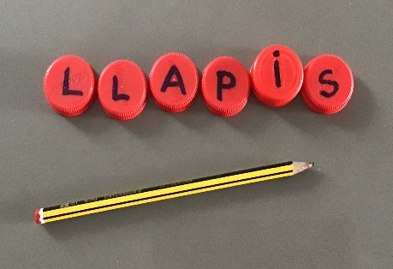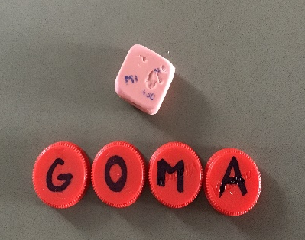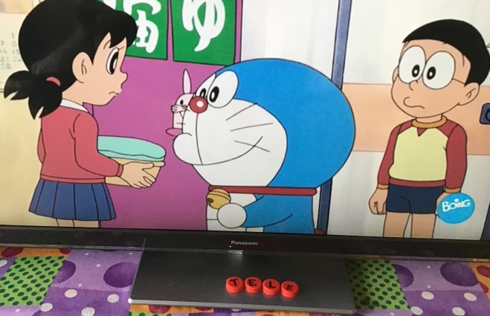
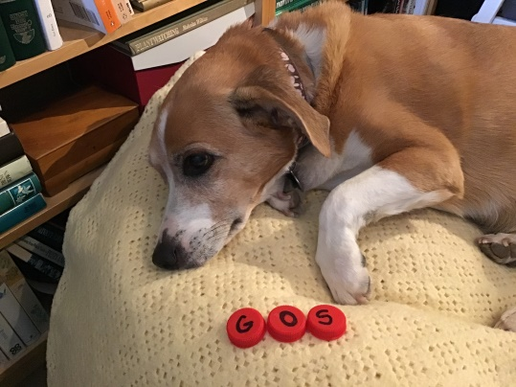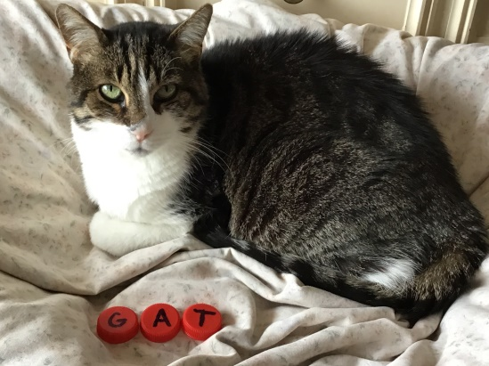

O PODEM JUGAR A FER LA LÍNIA NUMÈRICA AMB ELS TAPS COM FEM A CLASSE
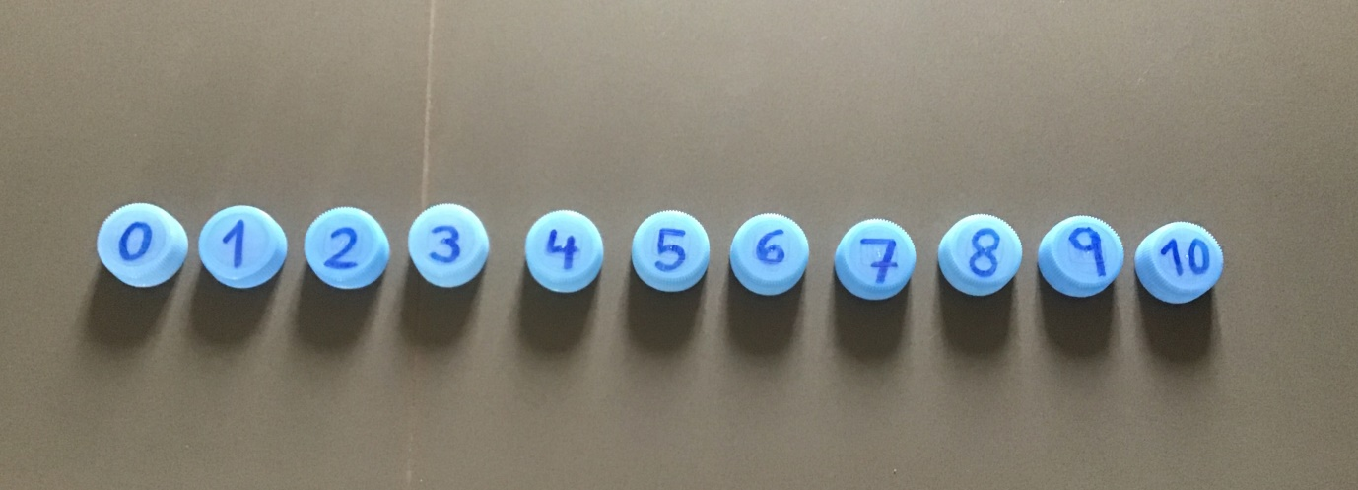
DE ESQUERRA A DRETA 0-10
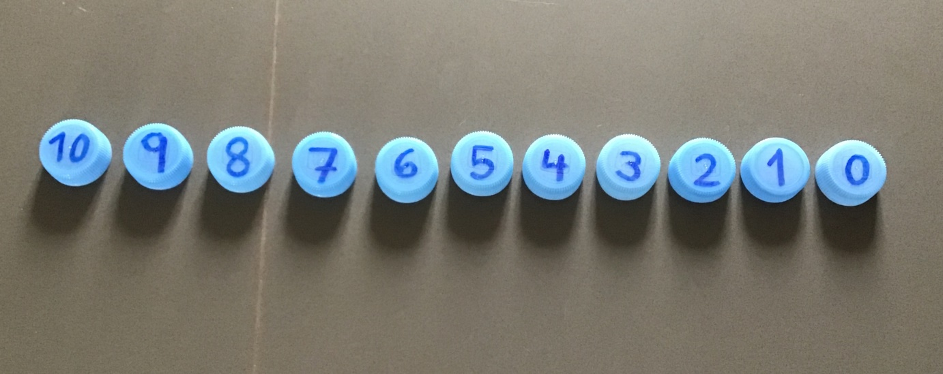
DE 10-0 COM QUAN S’ENLAIRE UN COHET
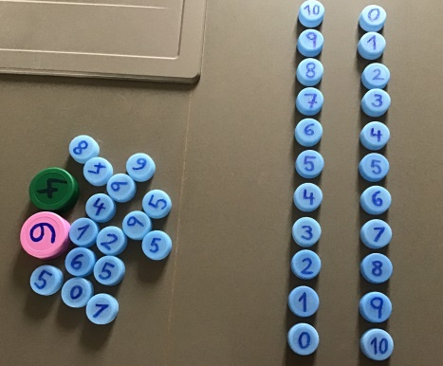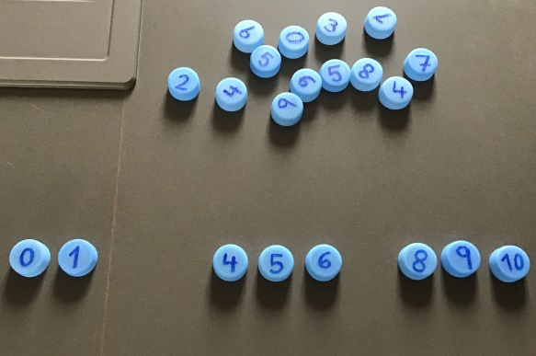
DE DALT A BAIX O DE BAIX A DALT TREIENT ALGUN TAP PER
DESPRÈS COMPLETAR LA LÍNIA NUMÈRICA
O PODEU EXPLICAR ALS PARES COM FEM LES CASETES DELS NÚMEROS
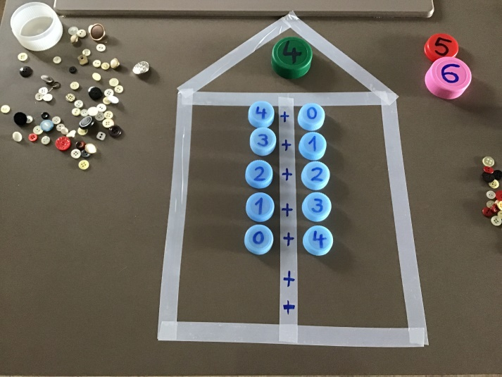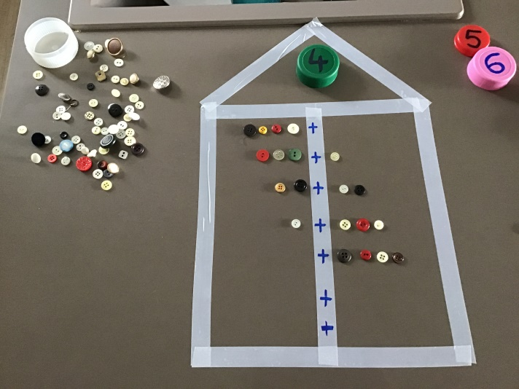

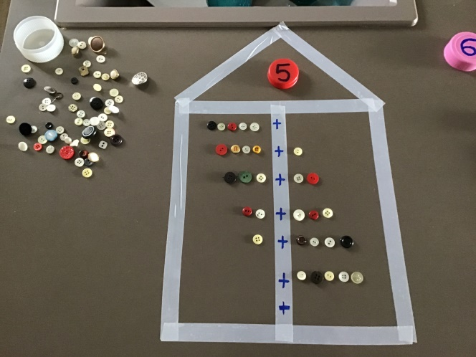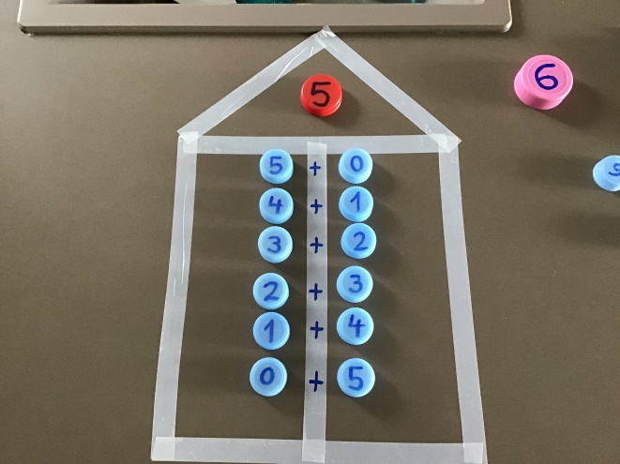

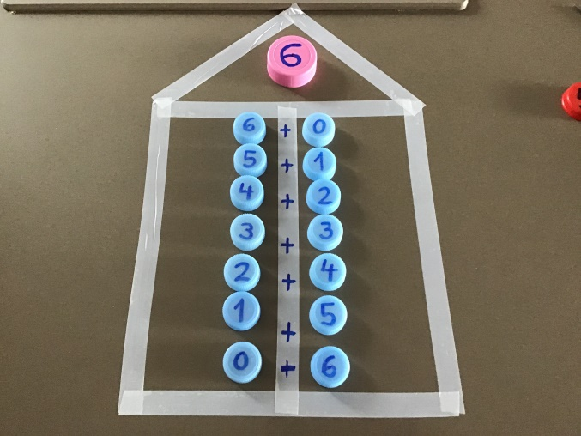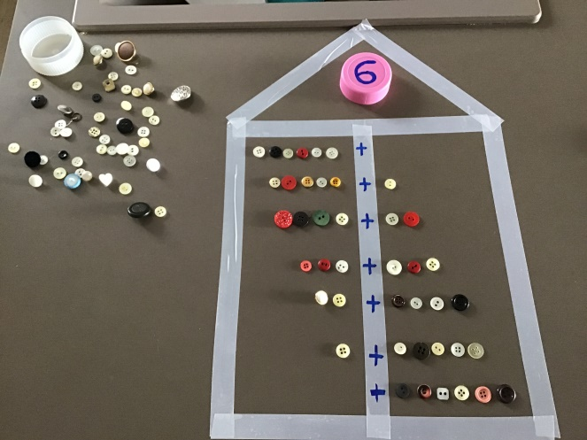
PODEU FER-HO AL VOSTRE RITME. A CLASSE HEM TREBALLAT L’1,2,3,4,5,6 . ALGUNS INFANTS DEMANAVEN FER MÉS I HAN FET FINS EL 9. VOSALTRES MATEIXOS/ES I CADASCÚ AL SEU RITME.
PER ÚLTIM, UN JOC AMB MONEDES O ALTRES OBJECTES PETITS QUE POGUEM AMAGAR DINS UNA MÀ.
AQUÍ US HO ENSENYO AMB 5 MONEDES PERÒ POT SER FINS A 10, ANIREM AUGMENTANT LA DIFICULTAT POC A POC I SEGONS CADA INFANT.
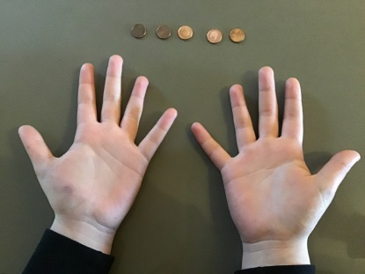
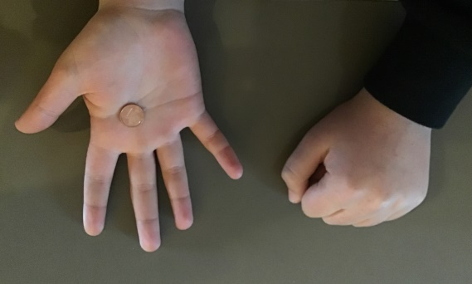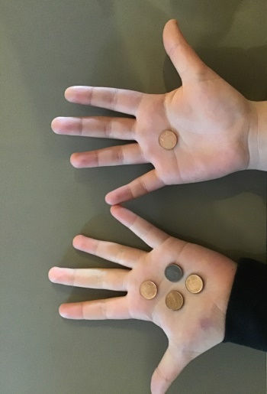
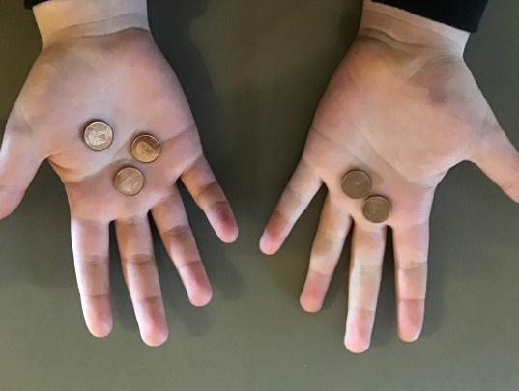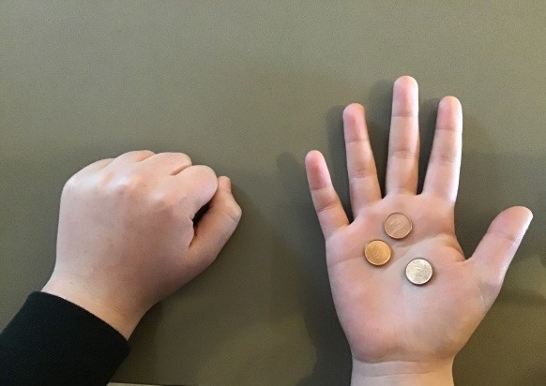
AMAGUEM UNES MONEDES EN UNA MÀ I ENSENYEM QUANTES TENIM A L’ALTRE MÀ.
SI TENIEM 5 MONEDES AL COMENÇAR, QUANTES HI HA A L’ALTRA MÀ AMAGADES?
RECORDEU QUE TOT HA DE SER COM UN JOC I ELLS HO HAN DE FER AMB GANES I MOTIVATS. US HO HEU DE PASSAR BÉ!!! ES TRACTA DE FER SUMES FINS EL 10 DE MANERES MOLT DIFERENTS PERÒ SEMPRE JUGANT.
UNA ÚLTIMA COSA, SI ELS VOSTRES FILLS I FILLES JUGUEN A ESCRIURE O A CONFEGIR PARAULES. RECORDEU QUE EL MÉS IMPORTANT ÉS QUE ELS INFANTS TINGUIN GANES D’ESCRIURE I NO TINGUIN POR A FER-HO. HEU DE VIGILAR LES CORRECCIONS QUE FEU. US POSO UN PETIT ESQUEMA PER TAL QUE VEIEU L’EVOLUCIÓ QUE NORMALMENT ES FA EN L’ESCRIPTURA. ELS INFANTS PODEN ESTAR EN ESTADIS DIFERENTS PERÒ TOTS SÓN BONS I ELS FELICITEM PER L’ESFORÇ I LES GANES D’APRENDRE. EL MÉS IMPORTANT ÉS NO TENIR POR A ESCRIURE I ANAR MILLORANT MOLT POC A POC.
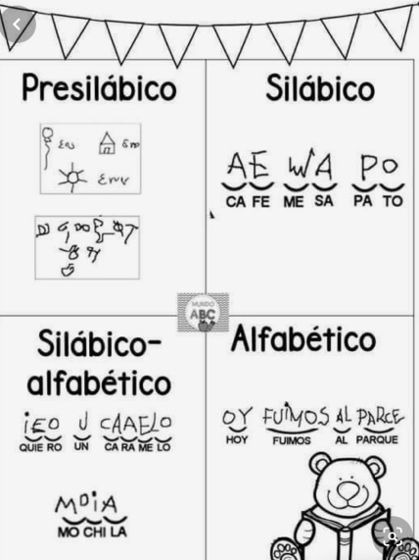
BÉ, GAUDIU AL MÀXIM DEL TEMPS JUNTS I PASSEU MOLTES ESTONES JUGANT, BALLANT I CANTANT.
CUIDEU-VOS MOLT I ESPERO VEURE-US MOLT AVIAT

UN PETÓ I UNA FORTA ABRAÇADA
JÚLIA

